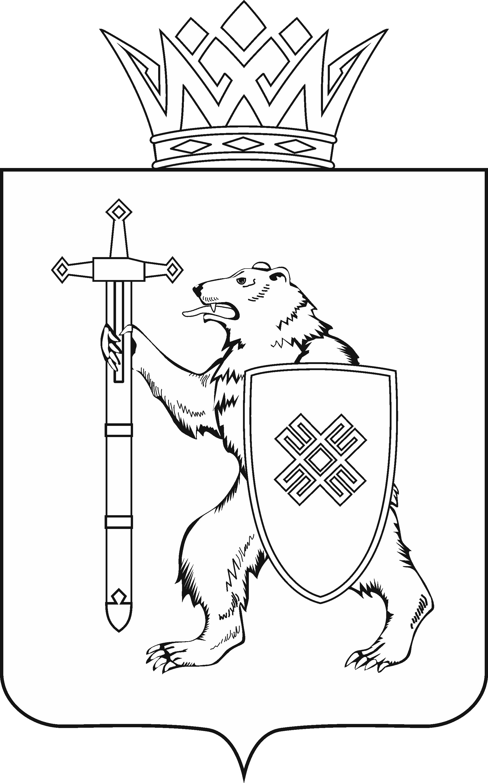
МАРИИ ЭЛ РЕСПУБЛИКЫН КУГЫЖАНЫШ ПОГЫНЖО  ПРОИЗВОДСТВО КОМПЛЕКС ВИЯҥДЫМЕ ШОТЫШТО КОМИТЕТ  Ленин проспект, 29-ше,  Йошкар-Ола, 424001 |  | ГОСУДАРСТВЕННОЕ СОБРАНИЕ РЕСПУБЛИКИ МАРИЙ ЭЛ  КОМИТЕТ ПО РАЗВИТИЮ  ПРОИЗВОДСТВЕННОГО  КОМПЛЕКСА  Ленинский проспект, 29,  г. Йошкар-Ола, 424001
Тел. (8362) 64-14-16, 64-13-95, факс (8362) 64-14-11, E-mail: info@gsmari.ru

ПРОТОКОЛ № 50

ЗАСЕДАНИЯ КОМИТЕТА ГОСУДАРСТВЕННОГО СОБРАНИЯ РЕСПУБЛИКИ МАРИЙ ЭЛ

ПО РАЗВИТИЮ ПРОИЗВОДСТВЕННОГО КОМПЛЕКСА

13 мая 2022 года

ПОВЕСТКА ДНЯ:

Результаты рассмотрения направленных в Комитет законопроектов

1. О результатах рассмотрения проекта закона Республики Марий Эл «О внесении изменения в статью 3.1 Закона Республики Марий Эл «О регулировании отдельных отношений по организации проведения капитального ремонта общего имущества в многоквартирных домах на территории Республики Марий Эл».
Комитет решил:
1. Внести проект закона Республики Марий Эл «О внесении изменения в статью 3.1 Закона Республики Марий Эл «О регулировании отдельных отношений по организации проведения капитального ремонта общего имущества в многоквартирных домах на территории Республики Марий Эл» на рассмотрение двадцать пятой сессии Государственного Собрания Республики Марий Эл и рекомендовать его к принятию в двух чтениях в целом.
2. Направить настоящее решение в Президиум Государственного Собрания Республики Марий Эл для включения в повестку дня двадцать пятой сессии Государственного Собрания Республики Марий Эл вопроса «О внесении изменения в статью 3.1 Закона Республики Марий Эл «О регулировании отдельных отношений по организации проведения капитального ремонта общего имущества в многоквартирных домах на территории Республики Марий Эл».
3. Поручить председателю Комитета по развитию производственного комплекса И.Л.Бондарчуку представить заключение Комитета на проект закона Республики Марий Эл «О внесении изменения в статью 3.1 Закона Республики Марий Эл «О регулировании отдельных отношений по организации проведения капитального ремонта общего имущества в многоквартирных домах на территории Республики Марий Эл» на двадцать пятой сессии Государственного Собрания Республики Марий Эл.

2. О результатах рассмотрения проекта закона Республики Марий Эл «О льготных тарифах на холодное водоснабжение и (или) водоотведение на территории Республики Марий Эл и наделении органов местного самоуправления государственными полномочиями Республики Марий Эл по установлению льготных тарифов».
Комитет решил:
1. Внести проект закона Республики Марий Эл «О льготных тарифах на холодное водоснабжение и (или) водоотведение на территории Республики Марий Эл и наделении органов местного самоуправления государственными полномочиями Республики Марий Эл по установлению льготных тарифов» на рассмотрение двадцать пятой сессии Государственного Собрания Республики Марий Эл и рекомендовать его к принятию в двух чтениях в целом.
2. Направить настоящее решение в Президиум Государственного Собрания Республики Марий Эл для включения в повестку дня двадцать пятой сессии Государственного Собрания Республики Марий Эл вопроса «О льготных тарифах на холодное водоснабжение и (или) водоотведение на территории Республики Марий Эл и наделении органов местного самоуправления государственными полномочиями Республики Марий Эл по установлению льготных тарифов».
3. Поручить председателю Комитета по развитию производственного комплекса И.Л.Бондарчуку представить заключение Комитета на проект закона Республики Марий Эл «О льготных тарифах на холодное водоснабжение и (или) водоотведение на территории Республики Марий Эл и наделении органов местного самоуправления государственными полномочиями Республики Марий Эл по установлению льготных тарифов» на двадцать пятой сессии Государственного Собрания Республики Марий Эл.

